三、考场设置
本次考试宜昌考区参考人数17043人，共设置7个考点学校。具体为：
1、三峡大学考点（宜昌市大学路8号）
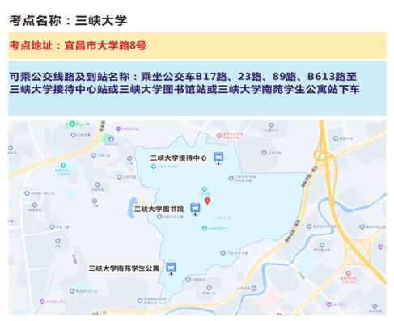
2、湖北三峡职业技术学院考点（宜昌市体育场路31号）
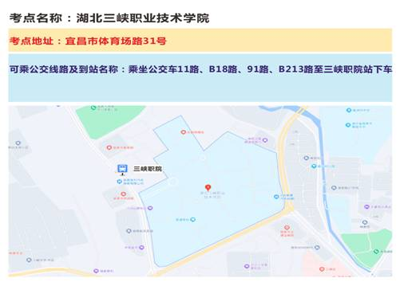
3、宜昌市夷陵中学考点（宜昌市高新区毓秀路1号）
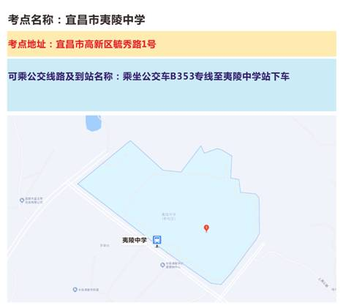
4、宜昌市第一中学考点（宜昌市点军区思圣路17号）
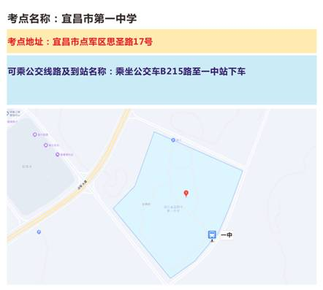
5、三峡旅游职业技术学院考点（宜昌市职教园汉宜大道205号）；
6、宜昌市机电工程学校考点（宜昌市职教园汉宜大道205号）；
7、宜昌市三峡中等专业学校考点（宜昌市职教园汉宜大道205号）
